Turinys

Kas yra kultūrinio sąmoningumo ir raiškos kompetencija? 3

Koks ryšys tarp kultūrinio sąmoningumo ir sporto bei pomėgių? 4

Atvejo analizė 5

Mokymosi veikla 7

Papildoma mokomoji medžiaga 8

# Kas yra kultūrinio sąmoningumo ir raiškos kompetencija?

Kultūrinis sąmoningumas – tai jautrumas kultūrų skirtumams ir panašumams, bendraujant su kitų kultūrų atstovais. Kultūrinis jautrumas – tai vertybių, požiūrio ir supratimo ugdymas, rodantis įvairių kultūrų, tikėjimų, kalbų, aprangos ir bendravimo būdų priėmimą ir pagarbą.

Be to, kultūrinis sąmoningumas ir raiška Europos Sąjungoje apibrėžiamas kaip dalykas, apimantis daugelį elementų, pavyzdžiui, kūrybišką idėjų, patirties ir emocijų raišką įvairiomis medijos priemonėmis. Įskaitant muziką, scenos menus, literatūrą, vaizduojamuosius menus ir tarpdisciplinines bei hibridines formas, atsiradusias dėl naujųjų medijų.

Kultūros žinios apima vietines, nacionalines ir Europos kultūros paveldo ir jo vietos pasaulyje pažinimą. Tai apima pagrindines žinias apie svarbiausius kultūros kūrinius, įskaitant populiariąją šiuolaikinę kultūrą. Svarbu suprasti Europos ir kitų pasaulio regionų kultūrinę ir kalbinę įvairovę, būtinybę ją išsaugoti ir estetinių veiksnių svarbą kasdieniame gyvenime.

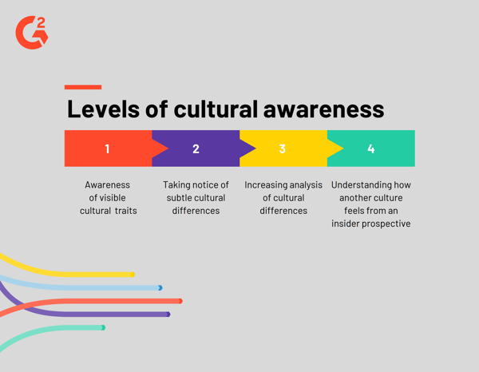

Apibendrinant, šios kompetencijos apibrėžimas grindžiamas prielaida, kad tvirtas savo kultūros supratimas ir tapatumo jausmas gali būti pagrindas atviram požiūriui į kitus ir pagarbai kultūrinės raiškos įvairovei.

# Koks ryšys tarp kultūrinio sąmoningumo ir sporto bei pomėgių?

„Sportas gali pakeisti pasaulį. Jis gali įkvėpti. Jis gali suvienyti žmones taip, kaip mažai kas kitas. Sportas gali pažadinti viltį ten, kur anksčiau buvo tik neviltis. Sportas kalba žmonėms jiems suprantama kalba." - Nelsonas Mandela.

Sporto pasaulis jau seniai laikomas socialinės integracijos priemone, o dabar ir kultūrų tarpusavio supratimo priemone vis įvairesniame pasaulyje. Kaip ir maistas, muzika, teatras, sportas taip pat turi tarpkultūriškumo potencialą, nes per visą žmonijos istoriją prisidėjo prie kultūrų maišymosi.

Tokios sporto šakos kaip kriketas, tenisas, futbolas, tinklinis ir krepšinis turi daug tarpkultūrinių pasekėjų ir tampa pavyzdžiu, kaip kultūriškai skirtingi žmonės gali susiburti kaip lygūs, turintys bendrų interesų.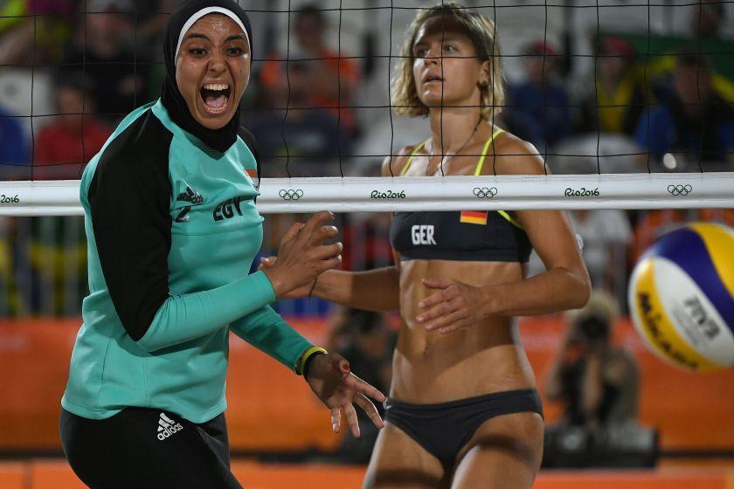

Nors sportas tampa vis įvairesnis ir įtraukesnis, vis dar reikia tolesnės pažangos. Tereikia imti pavyzdį iš judėjimo „Black Lives Matter" (liet. Juodųjų gyvybės svarbios) arba rasistinio smurto, kurį patiria daugelis futbolininkų, pavyzdžiui, Raheemas Sterlingas.

Todėl svarbu būti kultūriškai sąmoningam ir kompetentingam, o sportas yra puiki priemonė šioms kompetencijoms ugdyti. Norint būti kultūriškai sąmoningam, reikia ne tik stebėti, suvokti ir priimti skirtumus. Tam reikia labai daug savęs pažinimo. Visi turime išankstinių nuostatų ir vertybių, pagrįstų savo patirtimi, ir esame savo kultūrinės tapatybės produktai. 

Pavyzdžiui, planuodamas treniruotes ar rungtynes krikščioniškos kilmės treneris gali automatiškai tapatinti religines apeigas su sekmadieniais ir niekada neatsižvelgti į tai, kad jo komandoje esantys žydų tautybės sportininkai religines apeigas atlieka šeštadieniais. 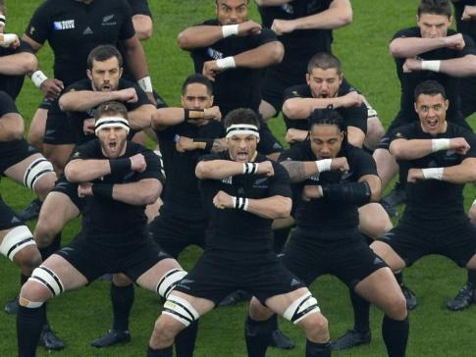

Apibendrinant galima teigti, kad sportas ir pomėgiai yra puikios priemonės kultūriniam sąmoningumui ir šios kompetencijos ugdymui. Net jei sporto pasaulyje dar reikia daryti pažangą įvairovės ir kultūrinio jautrumo srityje, savęs suvokimas apie kultūrinius skirtumus ir tai, kaip į juos reaguoti, yra žingsnis link visiško kultūrinio sąmoningumo.

# Atvejo analizė



Projektas „Start on the Street 75" yra Europos projekto „Start on the Street", kuriam vadovauja UFOLEP IDF ir kurį remia Europos Komisija, dalis. Jo metu socialiai remtinuose rajonuose organizuojami sporto užsiėmimai lauke, siekiant skatinti socialinę įtrauktį ir pasitikėjimą bei perteikti teigiamas vertybes.

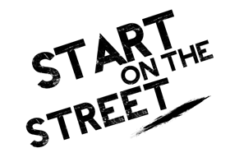

Per sporto sezoną (nuo 2021 m. rugsėjo mėn. iki 2022 m. birželio / lapkričio mėn.) projektas buvo vykdomas Kiurialio rajono (19-asis Paryžiaus rajonas) širdyje, siekiant sukurti sporto, švietimo, kolektyvinę ir paramos veiklą, skirtą 15-25 metų amžiaus jaunimui.

Nuo 2021 rugsėjo:

* Kiekvieną trečiadienį nuo 15 iki 17 val. 15-25 metų jaunuoliai gali dalyvauti nemokamose gatvės treniruotėse ir multisporto užsiėmimuose.
* Vykdoma 17-25 metų amžiaus jaunuolių atranka ir teikiama parama, siekiant jiems pasiūlyti individualius mokymo kursus, skirtus sporto srities profesijoms įgyti.

Šios iniciatyvos tikslas yra skatinti labiausiai nuo sporto praktikos nutolusių visuomenės narių sporto praktikos plėtrą. Remdamiesi sekuliarizmo, solidarumo ir pilietinio aktyvumo vertybėmis, jie naudoja sportą kaip švietimo priemonę integracijai bei kovai su diskriminacija.

Be to, ši praktika leidžia ugdyti žmonių socialinius įgūdžius, stiprinti socialinę įtrauktį ir kultūrinę integraciją. Ši iniciatyva atvėrė pažeidžiamų jaunų žmonių perspektyvas ir per sportą leido jiems suvokti kultūrinį sąmoningumą.

Jei norite sužinoti daugiau apie šią iniciatyvą, apsilankykite svetainėje ([website](https://cr.ufolep.org/iledefrance/iledefrance_a/cms/index_public.php?PHPSESSID=t8qv8fnd59nc8t03b0oddlj6e6&us_action=show_note&ui_id_site=1&ui_id_doc=1030200002)).

**Klausimas. Kokias problemas siekiama spręsti įgyvendinant iniciatyvą „Start on the Street"?**

____________________________________________________________________________________________________________________________________________________________________________________________________________________________________________________________________________________________________________

**Klausimas. Ar norėtumėte dalyvauti tokiame projekte, kurio tikslas ugdyti kultūrinį sąmoningumą ir raiškos kompetenciją?**

____________________________________________________________________________________________________________________________________________________________________________________________________________________________________________________________________________________________________________

**Klausimas. Ar galite įvardinti kokią nors sporto šaką ar pomėgį, kuris apima kultūrinį sąmoningumą ar saviraišką?**

____________________________________________________________________________________________________________________________________________________________________________________________________________________________________________________________________________________________________________

# Mokymosi veikla

| **Tema** | Sportas ir pomėgiai | | |
| --- | --- | --- | --- |
| **Veiklos pavadinimas** | Šokiai aplink pasaulį | | |
| **Medžiagos tipas** | **Mokymosi veikla** | | |
| **Nuotrauka, paveikslėlis** |  | | |
| **Veiklos trukmė**  **(minutėmis)** | 60-90 minučių | **Mokymosi rezultatai** | * Kultūrinio sąmoningumo didinimas * Saviraiška * Treniravimasis * Kitų kultūrų pažinimas per garsą, muziką ir dainas |
| **Veiklos tikslas** | Šia veikla siekiama ugdyti jūsų kultūrinį sąmoningumą ir saviraiškos įgūdžius per sportą ir pomėgius, ypač per šokius. Galutinis tikslas yra per šokį atrasti daugybę kultūrų ir jas pažinti. | | |
| **Veiklai reikalingos priemonės** | * Kolonėlė * Muzikos programos (*YouTube, Spotify, Deezer*) * Šiek tiek vietos judėti | | |
| **Detalios instrukcijos** | 1. Pasiruoškite leistis į šokių kelionę per daugybę kultūrų! 2. Atidarykite muzikos programėlę. 3. Atraskite hiphopą. Įsijunkite 50 Cent dainą *In Da Club*. Šokite pagal šią muziką ir mėgaukitės. 4. Apmąstykite ir atsikvėpkite. 5. Atraskite flamenko iš Ispanijos. Įsijunkite Danza Fuego dainą *Estamos de Paso*. Šokite pagal šią muziką ir mėgaukitės. 6. Apmąstykite ir atsikvėpkite. 7. Atraskite Bolivudą iš Indijos. Įsijunkite AR RAHMAN dainą *Jai Ho*. Šokite pagal šią muziką ir mėgaukitės. 8. Apmąstykite ir atsikvėpkite. 9. Atraskite afrikietišką šokį. Paleiskite garsiąją dainą *Jerusalema*, kurią atlieka Master KG. Šokite pagal šią muziką ir mėgaukitės. 10. Apmąstykite ir atsikvėpkite. 11. Atraskite sambą iš Brazilijos. Paleiskite Bellini dainą S*amba De Janeiro*. Šokite pagal šią muziką ir mėgaukitės. 12. Apmąstykite ir atsikvėpkite. 13. Galite tęsti su kitu muzikos kūriniu. Pavyzdžiui, galite paleisti Balkanų muziką, tango muziką arba polinezietišką muziką. | | |

# Papildoma mokomoji medžiaga

Sveikiname, pasiekus šį etapą ir atlikus savirefleksijos užduotis, susijusias su „Kultūrinio sąmoningumo ir raiškos kompetencija per sportą ir pomėgius“. Kas toliau? Jei norėtumėte daugiau sužinoti apie temas, kurias iki šiol nagrinėjote per šią pamoką, parengėme jums šią papildomą skaitymo medžiagą. Šiame skyriuje pateikiamos nuorodos į internete rastą papildomą medžiagą ir vaizdo įrašus, kurie, mūsų manymu, padės jums žengti kitą žingsnį plėtojant savo žinias.

| **Medžiagos pavadinimas:** | Kaip įvairinti sportą ir kurti įtraukią aplinką |
| --- | --- |
| **Tema:** | Strategijos, kaip įvairinti sportą, kurti įtraukią aplinką ir suvokti kultūrinius skirtumus |
| **Įvadas:** | Ši papildoma medžiaga yra gerai paaiškintas straipsnis apie kultūrinio sąmoningumo ir sporto sąsajas. Autorius teigia, kad sportas yra puiki priemonė suvienyti kiekvieną planetos žmogų. Tačiau teigiama, kad šiandien vis dar reikia siekti pažangos. Todėl šioje medžiagoje pateikiama keletas patarimų ir strategijų, kaip įveikti šiuos skirtumus ir pabandyti pasimokyti iš anksčiau padarytų klaidų. |
| **Ką gausite naudodamiesi šia medžiaga?** | * Kultūrinių skirtumų suvokimas * Sužinoti, kas yra įvairovė ir įtrauktis * Keletas sporto srityje vis dar aktualių socialinių problemų pavyzdžių * Sporto įvairovės didinimo strategijos * Kas yra kultūrinis sąmoningumas * Kaip bendraujant su žmonėmis būti kultūriškai kompetentingiems ir sukurti palankią atmosferą sporte * Kas yra inkultūracija |
| **Nuoroda:** | <https://humankinetics.me/2018/12/11/diversify-sport/> |

| **Medžiagos pavadinimas:** | Įvairovės svarba sporte – Sport Action |
| --- | --- |
| **Tema:** | Kultūros įvairovė sporte: kodėl svarbu, kad sportas būtų įtraukesnis |
| **Įvadas:** | „Sport Action" yra iniciatyva, kuri suartina visas sporto spalvas ir žmonių dvasią. Ji skatina lygybę ir teigiamus pokyčius, pabrėžia, kad sportas yra visuomenės gerinimo priemonė, ir motyvuoja šviestis per linksmybes ir žaidimus.  Tai projekto „Sportas skatina LGBT pokyčius" dalis. |
| **Ką gausite naudodamiesi šia medžiaga?** | * Kaip svarbu skatinti įvairovę sporte * Kaip įvairovė sporte gali padėti mums gerbti ir vertinti vieniems kitus * Kaip įvairovės nebuvimas sporte gali pakenkti kitiems * Kaip būti kultūriškai sąmoningam kolektyviniame ir individualiame sporte |
| **Nuoroda:** | https://www.youtube.com/watch?v=CGN-lyp4geQ |

